**DERİ**

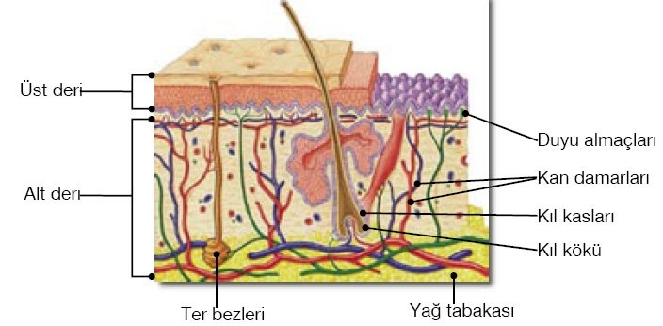

Deri, üst deri ve alt deri olmak üzere iki tabakadan oluşur.

**a) Üst deri:** Derinin alt bölümlerini koruyan tabakadır. Bu tabakada kan damarları ve sinirler bulunmaz. Üst derinin en dış bölümü ölü hücrelerden meydana gelmiştir. Bu bölümün altında canlı hücrelerden oluşan bir tabaka bulunur. Bu tabaka, deriyi güneşten gelen zararlı ışınlardan korur. Üst deride ayrıca derinin rengini belirleyen hücreler de vardır.

**b) Alt deri:** Üst deriye göre daha kalın olan alt deri, canlı hücrelerden oluşur. Alt deride **kan damarları, kıl kasları, sinirler, ter bezleri, yağ bezleri, kıl kökleri ve duyu almaçları** yer alır. Bu bölümün en altında ise **yağ tabakası** bulunur. Yağ tabakası vücudu çarpmalara ve vurmalara karşı korur ve vücudun ısı kaybını önler. Burada yer alan ter bezleri, terleme ile boşaltıma yardımcı olur.

**DERİMİZLE NASIL HİSSEDERİZ?**

Alt derideki duyu almaçları sıcak, soğuk, basınç, sertlik, yumuşaklık gibi duyuları algılar. Duyu almaçları ile alınan duyular, sinirler yoluyla beyne iletilir ve burada değerlendirilip algılanır. Derinin her yerinde aynı oranda duyu almacı yoktur. Bu yüzden de algılama duyusu derimizin her bölgesinde aynı değildir. Parmak uçları, dudaklar gibi bölgelerde algılama daha fazladır.

**DERİ HASTALIKLARI VE BU HASTALIKLARIN TEDAVİ YOLLARI**

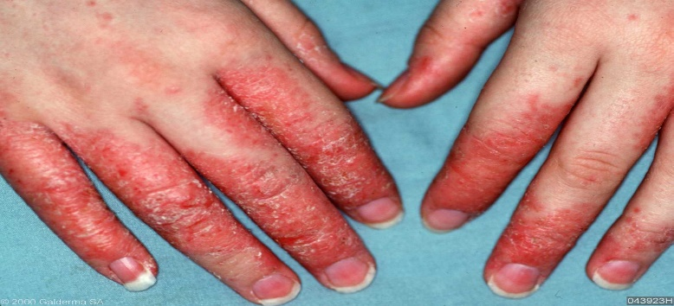Deri hastalıkları fiziki sebeplerle (kesici, ezici vb. cisimler ile kimyasal maddeler gibi) oluşabildiği gibi parazitler sebebiyle de ortaya çıkabilmektedir. Bunlardan bazıları mantar hastalıkları ile pire ve kene gibi parazitlerin ısırmalarından meydana gelen deri bozukluklarıdır. Deri iltihaplanmalarına yol açan bazı mikroorganizmalar da derideki herhangi bir yaranın üzerine kolayca yerleşebilir. Alerjik deri hastalıkları arasında ise **kurdeşen ve egzama** sayılabilir. Bazı deri hastalıklarının teşhisinde dermatoskop adı verilen cihaz kullanılır.

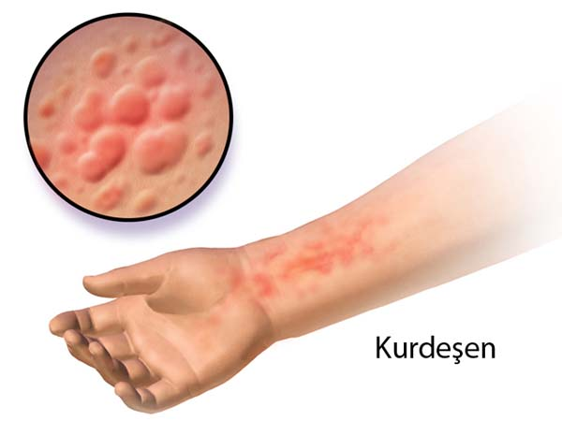

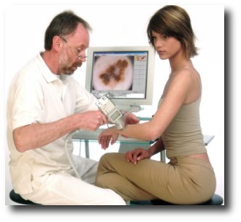**Dermatoskop:**

Açık tene sahip ve vücudunda çok sayıda ben bulunan kimselerle, daha önce aile üyelerinden biri deri kanserine yakalanmış kişilerin vücutlarındaki güneş lekeleri ve benler dermatoskop ile incelenir. Dermatoskop ile yapılan inceleme sonucunda risk altında olduğu belirlenen kişilere ya ilaç tedavisi uygulanır ya da cerrahi müdahalede bulunulur.

**Önemli NOT:**

Derinin vücudun dışını tamamen kaplayan en büyük duyu organımızdır.

Derinin görevi vücut ısısını ayarlamak, solunuma ve boşaltıma yardımcı olmak, vücudu dış etkilerden korumaktır.

Derinin üzerinde dokunmayı, basıncı, ağrıyı, sıcağı vb. duyuları algılayan almaçların vardır.